Установка драйвера весов в 1С Розница редакции 2.3.9.23 и выше.
Для установки необходимо, последовательно выполнить следующие этапы:
- Запустить 1С, в главном меню выбрать пункт «Администрирование»
- Далее «Подключаемое оборудование»
- Когда появится список подключённого оборудования справа нажать кнопку «Ещё»
В выпадающем списке выбрать – «Драйверы оборудования»
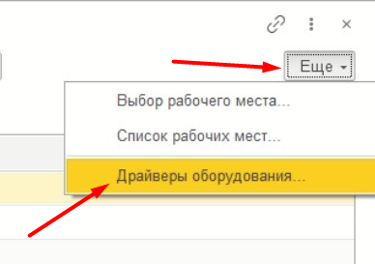
- После перехода в список драйверов необходимо нажать кнопку «Подключить новый», из выпадающего списка выбрать – «Установленный на локальном компьютере»
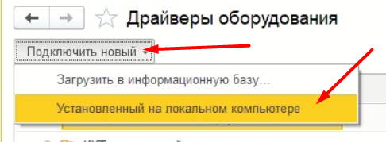
- Далее необходимо заполнить данные драйвера как показано на рисунке ниже
Для 1С розница редакции 2.3.9.23 и выше:
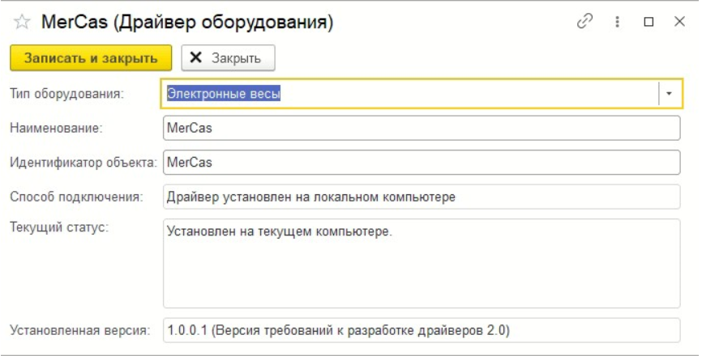

Для 1с розница редакции 2.3.9.22 и ниже:
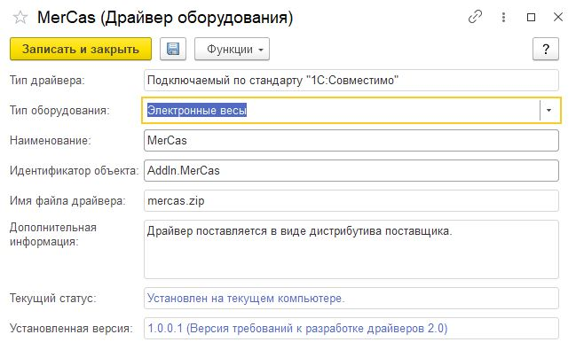
6. После записи и сохранения данных необходимо во вкладке «Подключаемое оборудование» нажать кнопку «Подключить новое» и заполнить поля формы, где в пункте «Драйвер оборудования» указать предварительно созданный драйвер MerCas.

